Муниципальное бюджетное дошкольное образовательное учреждение
Детский сад «Ручеек» с. Окино-Ключи

Воспитатель Куренкова А. А.

2020

Проект «Колядки»
(подготовительная группа)

Аннотация: проект направлен на формирование у дошкольников представлений о русской национальной культуре, традициях и обычаях русского народа.
В нем представлен план проведения проектной недели, ознакомительная беседа об особенностях празднования Святок на Руси, сценарий театрализованного представления «Колядки», сценки для кукольного театра, конспект занятия по лепке из соленого теста, картинки для раскрашивания, шаблоны, консультации и рекомендации для родителей, фотографии.
Данный проект интересен творчески работающим педагогам, детям, имеющим возможность в очередной раз проявить себя в разных видах деятельности и выбрать интересное направление для себя не только во время реализации проекта, но и в дальнейшем, и, конечно же, родителям, любящим своих детей.
Цель: приобщить детей к русской традиционной культуре, познакомить их с обрядом колядования на Руси.
Задачи:
- поддерживать интерес детей и родителей к истокам русской национальной культуры;
- познакомить детей и родителей с обрядовым праздником «Коляда»;
- разучить фольклорный материал, использовать его в повседневной жизни;
- побуждать детей и родителей к совместной познавательной и творческой деятельности;
- прививать любовь и уважение к традициям и культуре своей страны, воспитывать чувство патриотизма.
Вид проекта: краткосрочный (1 неделя).
Тип проекта: творческий.
Актуальность: Россия богата своими традициями, обычаями, народными праздниками. Один из таких праздников – Коляда. Это традиционный праздник языческого происхождения у славянских народов, связанный с зимним солнцестоянием, позднее приуроченный к Рождеству и Святкам. Неотъемлемыми атрибутами праздника являлись переодевания (ряженье), колядование, молодежные игры, гадания.
К сожалению, мы отходим от народных традиций, когда отмечаем современные календарные праздники и неоправданно забываем народные, в том числе праздник зимнего веселья Коляда, тем самым мы лишаем возможности наших детей прикоснуться к духовно-нравственным основам, к лучшим образцам устного и музыкального народного творчества.
Познакомить детей с традициями проведения этого праздника можно, опираясь на их непосредственное участие в разных видах деятельности. Поэтому и возникла идея разработки данного проекта и реализации силами педагогов, родителей и детей.
Направление проектной деятельности: познавательное, речевое, художественно-эстетическое.
Участники проекта: воспитатели, музыкальный руководитель родители, дети старшей группы.

Сроки реализации проекта: в течение одной недели

Ожидаемые результаты проекта:
- приобщение детей и родителей к традиции проведения народного праздника – «Святки» через сопереживание и непосредственное участие их в общем действии.
- создание атмосферы радости приобщения к традиционному народному празднику.
- повышение познавательного интереса среди детей и родителей к родной истории.
Планирование работы над проектом:
1-й этап: подготовительный – сбор информации, материала.
2-й этап: организационный – разработка плана проведения праздничной недели.
3-й этап: формирующий – проведение мероприятий согласно плану с детьми и родителями.
4-й этап: итоговый (анализ полученных результатов, обобщение опыта).
Достигнутые результаты:
Внедрение проекта в воспитательно-образовательный процесс помогло обогатить его содержание, повысило познавательный интерес у детей и родителей к изучению традиций родной страны. Реализация проекта позволила расширить детский кругозор, развить эмоциональную восприимчивость. Подборка закличек, колядок, игр-инсценировок и работа над ними способствовала развитию выразительной речи, мимики. Дети получили возможность почувствовать себя свободными, раскрепощенными, обрели уверенность в себе, в своих силах, в умении мыслить, фантазировать.
При подведении итогов работы над проектом, можно сделать вывод: дети с большим интересом включаются в различные виды деятельности, проявляют чувство ответственности не только за себя, но и за других. Реализация проекта обогатила определенный период их жизни, наполнила его яркими впечатлениями, интересными делами, радостью творчества.
Материалы к проекту:
- План проведения проектной недели.
- Приложение:
- беседа: «Гуляют ребятки в зимние Святки»
- сценарий театрализованного представления «Колядки».
- консультация для родителей: «Коляда, Коляда! Отворяй ворота!».
«Практические советы и рекомендации для родителей по созданию поделок из соленого теста».
- занятие по лепке из соленого теста: «Козули» (обрядовое рождественское печенье).
- раскраски: «Веселая Коляда».
- сценки для кукольного театра «Небылицы».
- фотогалерея.

План проведения проектной недели:

День недели: | Совместная деятельность
Понедельник | - Беседа: «Гуляют ребятки в зимние Святки»;  - Консультации для родителей: «Коляда, коляда, отворяй ворота!», «Из истории праздника».
Вторник | - Разучивание закличек, колядок, пословиц, поговорок, игр;  -Аппликация: «Рождественский вечер» (коллективная композиция).
Среда | - Театрализованное представление «Колядки»;  - Народные подвижные игры: «Два Мороза», «Ведьмина метёлка».
Четверг | - Сценки для кукольного театра «Небылицы».  - Раскрашивание «Веселая коляда»;  - Подвижные игры на прогулке: «Прятки», «Жмурки».
Пятница | - Занятие по лепке из соленого теста: «Козули» (обрядовое рождественское печенье)  - Консультация для родителей: «Практические советы и рекомендации для родителей по созданию поделок из соленого теста».  - Самостоятельная игровая деятельность.

Приложение:
Беседа: «Гуляют ребятки в зимние Святки»

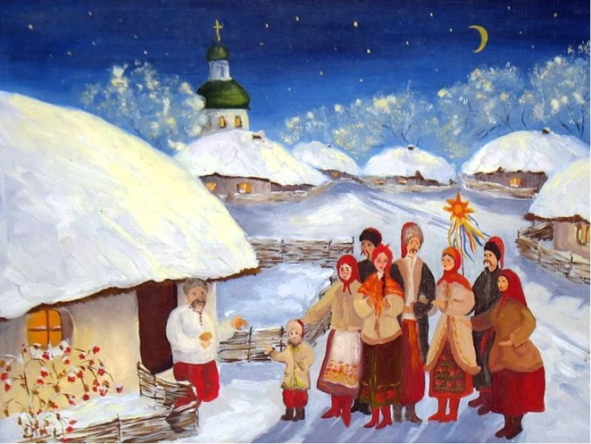
Цель: познакомить детей с особенностями празднования русского праздника Святки и его обрядом - колядованием.
Задачи:
- сформировать представление детей об особенностях праздника Святки и его обряде – колядовании;
- закрепить знания детей о пословицах и поговорках о зиме, воспитывать интерес к русским народным праздникам и их обрядам.
Воспитатель: ребята, скажите, какое сейчас время года? А какие вы знаете пословицы и поговорки о зиме?
- Какой праздник мы недавно отмечали? (ответы детей) А сейчас я вам расскажу про Святки и о том, как отмечал их наш народ на Руси в давние времена.
2. Основная часть.

Воспитатель знакомит детей с праздником Святки и его обрядом – колядованием. «Новый год – к весне поворот» — говорили люди. А после праздника Нового года отмечали Рождество, Рождество — один из любимых праздников русского народа и православной Руси. День накануне Рождества 6 января называют Рождественский сочельник. С него начинались зимние святки. Святки –«святые дни»-это две недели зимних праздников, начинавшихся в Рождественский сочельник и продолжавшихся вплоть до Крещения. Они были основными русскими зимними праздниками. Давным-давно Святки люди отмечали с радостью: разжигали костры, скатывали с гор горящее колесо и кричали: «Колесо гори, катись, с весною красною вернись!» Перед Святками – в избах делали большую уборку: мыли потолки, стены, натирали полы. Ходили в баню, меняли белье. Ели капусту с квасом, хлеб, пили компот из яблок, груш, слив, вишни. В ночь перед Святками все люди готовились к празднику. Хозяйки пекли фигурное печенье, изображающее домашних животных, блины, лепёшки, пироги, хлеб. Готовили «свиные ножки», колбаски. Молодежь подбирала наряды. В Святки полагалось оставить все дела, можно было ходить, куда хочешь, и заниматься, чем хочешь. Это было народной традицией, которую соблюдали не только дети, но и взрослые, и старики. На Святки люди катались с гор на санках, пели и плясали. Давайте и мы с вами покатаемся на санках.
«Целый день мы на дворе,
Целый день мы на горе.

Вверх и вниз, вверх и вниз,
Эй, поехали, держись!
Хорошо, что есть гора,
Сзади нашего двора.
Вверх и вниз, вверх и вниз.
Эй, поехали, держись!
Ничего, что Дед Мороз,
Щиплет щёки нам и нос.
Вверх и вниз, вверх и вниз,
Эй, поехали, держись!»
Главным занятием на Святки было колядование, сегодня мы с вами поближе познакомимся с этим обрядом. В праздничные святочные дни по домам ходили ряженые - колядующие, чтобы получить от хозяев угощение. Они ходили от дома к дому и исполняли колядки. В этих песнях колядующие желали хозяевам богатого урожая и поздравляли с Рождеством.
3. Заключительная часть.
Закрепление (игра "Отвечай-ка").
Воспитатель: давайте встанем полукругом и поиграем в игру "Отгадай-ка". Я буду бросать вам мяч и задавать вопрос, а вы отвечать на него.
Какие вы запомнили поговорки или пословицы о зиме?
Что такое Святки?
Сколько они длятся?
Что такое колядки?
Кто такие ряженые?
Воспитатель: спасибо вам, ребята, за внимание, за вашу активность.

Сценарий театрализованного
представления «Колядки»
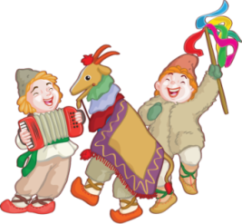

Ребенок:
Святки празднует народ:
Веселится и поёт!
Мальчик:
Ой, девчата, нынче Святки
Не пойти ль нам на колядки?
Дети берут на столе «Звезду», «Месяц», и вместе с ряжеными идут с песней:

Коляда, коляда,
Ты подай пирога,
Или хлеба ломтину,
Или денег полтину,
Или курочку с хохлом,
Петушка с гребешком!
Колядовщик: Открывайте ворота, гости мёрзнут у крыльца!
Хозяйка: Вечер добрый, девицы-красавицы и добры молодцы!
Здравствуйте, люди добрые!
День сегодня не простой.
Праздник к нам пришёл святой.
Колядовщик:
Здравствуйте, хозяева добрые!
С Новым годом! С новым счастьем!
Чтоб здоровы были, много лет жили! (кланяются)
Колядовщик:
Пришла коляда,
Отворяй ворота!
Ворота отворяй
И гостей принимай!
Колядовщик:
Сеем, сеем, посеваем,
Счастья, радости желаем
Чтоб здоровенькими были,
Много лет прожили.
Колядовщик:
Сеем, веем, посеваем,
С Новым годом поздравляем.

Счастья будет вам горой,
Урожая воз большой.
Колядовщик:
Уродись у вас овес,
Чтобы на два метра рос.
Уродись у вас пшеничка,
И горох, и чечевичка.
Колядовщик:
Чтоб гостей невпроворот
Было в доме целый год!
На столе всегда пирог.
Легких-легких вам дорог!
Колядовщик:
Новый год пришел,
Старый угнал,
Себя показал!

Ходи, народ,
Солнышко встречать,
Мороз прогонять!
Колядовщик:
Сею-вею, посеваю,
С Новым годом поздравляю!
Со скотом, с животом,
С малым детушкам,
С малолетушкам!
Колядовщик:
Сколько на кусточке веточек,
Столь бы у вас было детушек!
С Новым годом, хозяин с хозяюшкой!
Колядовщик:
Сею-вею, посеваю,
С Новым годом поздравляю!
На Новый год, на ново счастье
Уродись, пшеничка,
Горох, чечевичка!
На поле — копнами,
На столе — пирогами.
С Новым годом, с новым счастьем,
Хозяин, хозяюшка!
Колядовщик:
Чтоб масло и сало
На кухне шкворчало,
Жилось без печали,
Чтоб деньги бренчали.
Колядовщик:
Расступись, честной народ!
Мы выходим в хоровод

С песнями да плясками,
С шутками-побасками!
Колядовщик:
Вот помчался во весь дух
Расфуфыренный петух,
Душегрейка на меху,
Знай, кричит: «Кукареку!»
Колядовщик:
Из берлоги снеговой
Вышел мишка, сам не свой.
Не поймет никак со сна –
То ль зима, то ли весна?
Колядовщик:

А не порадовать ли нам хозяев веселым представлением?
Разыгрывается сценка. Девочка и мальчик в масках козы и медведя.
Коза.
А ну, Топтыгин, шаркни ножкой,
Повесели гостей немножко.
Медведь.
Давай, Коза, покажем,
Как мы лихо пляшем.
(Топает ногами).
Коза.
Выходи плясать, Медведь,
Я частушку буду петь.
Мы частушки пропоем,
А потом плясать пойдем.
Медведь.
Ты когда поешь, Коза,
Не закатывай глаза.
Петь ты не умеешь,
Не поешь, а блеешь.
Коза.
А ты, Мишенька-медведь,
Сам ты не умеешь петь,
Ты тугой на ухо —
Ни голоса, ни слуха.
Медведь.
Ах, Коза, ты Козочка,
Серенькая розочка.
Хватит нам браниться,
Давай с тобой мириться.
Коза.
Ах, мой Миша, дорогой,
Не ругались мы с тобой.
Мы с тобой шутили,

Народ повеселили.
ХОЗЯЙКА: Ну, порадовали! Ну, повеселили! Как же вас не приветить! Как же вас не одарить!
Ведущая.
Ну, а какой святочный праздник без игр, шуток-прибауток, без веселых игр и соревнований? На посиделках всегда парни с девушками соревновались, умом и смекалкой похвалялись, женихов да невест примечали. У нас здесь две команды — Девчушки-веселушки да отважные Молодцы-удальцы. Вот мы и посмотрим, кто хитрей, смекалистей, веселей будет. За правильный ответ получаете снежинку-холодинку, за неправильный — фант. Проводится игра «Ведьмина метелка». Вызываются команды, становятся в круг и передают веник, украшенный бан

том, пока играет музыка. У кого после окончания музыки веник остался в руках, тому загадку про зиму загадывать.
Девочкам:
Летом спят, а зимой бегут (лыжи).
В гору деревяшка, под гору — коняшка (сани).
Четверо вместе, один на шесте (рука в рукавичке).
Идет Егорка —
Бела шубенка (снег).
Глянули в оконце, —
Лежит белое суконце (снег).
Мальчикам:
Трескучий ядрен
Намостил мостен;
По дворам пробежал,
Все окна расписал (мороз).
Текло, текло и легло под стекл (лёд).
Я вода да по воде же и плаваю (лёд).
Гуляет в поле, да не конь,
Летает на воле, да не птица (метель, вьюга).
Белый Тихон
С неба спихан,
Где пробегает —
Ковром устилает (снег).
Ведущая:
Всегда в любой деревне был дедок, который знал больше всех шуток-прибауток, пословиц-поговорок да скороговорок, частушек. Детям предлагается принять участие в соревновании «Дедкины потешки».
а) «Всех скороговорок не переговоришь, не выговоришь» (скороговорки предлагают сами участники или ведущая).
У Сережи в сапожки
Попали сережки.
Галка-копалка,
Куда-то подевал-ка.
б) «Я начну пословицу, а вы закончите». Хором дружно отвечайте:
Без труда... не вынешь рыбку из пруда.
Делу время... — потехе час.

Кто любит трудиться... тому без дела не сидится.
Труд человека кормит... а лень портит.
Терпенье и труд... все перетрут.
Друга ищи, а найдешь... — береги.
Других не суди ... на себя погляди.
Играть играй, да дело... знай.
Красота приглядится, а ум... пригодится.
Кто много говорит, тот мало... делает.
Конец... — делу венец.

Колядовщик:
Ну, хозяйка, дорогая;
Мы тебя повеличали,
Святки мы с тобой встречали.
Принесли тебе звезду,
Привели и коляду.
Хозяйка:
Всех не спеть нам славных песен,
Добрых слов всем не сказать.
Вечер наш прошёл на славу.
В Святки любо поиграть!
Всем спасибо от хозяйки
За улыбки и за смех,
И за игры, и за пляски,
Благодарствуем мы всех!
(Раздаёт угощение)
Ведущая: Ну, спасибо вам, хозяева, за угощение!
Хозяйка: И вам спасибо, что не обошли наш дом.А ещё есть примета – если звёздочку поймаешь с неба и желанье загадаешь, то оно обязательно исполнится. Ловите! (подбрасывает звёздочки) Только берегите звёздочку. А то не сбудется желание!
Колядовщики:
Коляда, моляда,
Всех ребят созвала,
Всех ребят созвала
Пошла в другие ворота!
С Новым годом! С Новым счастьем! С Новым здоровьем!
Хозяйка:
Пусть любовь и добро
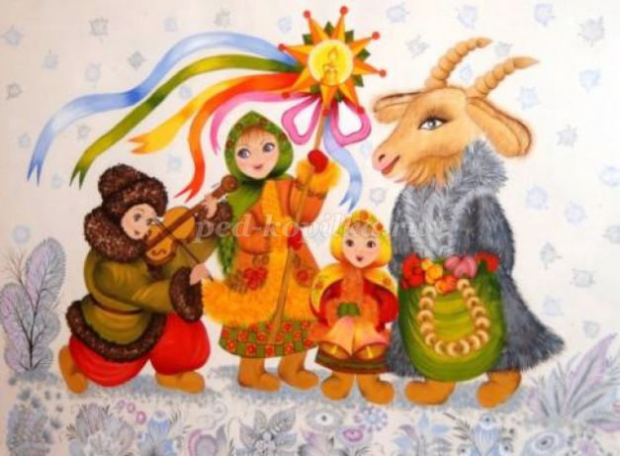
С вами рядом живут!
С праздником!
Ведущая:
Колядки, колядки,
Собрались ребятки.
По деревне пошли,
Вместе Коляду нашли.
Коляда-моляда

Всех ребят созвала,
Всех ребят созвала,
Всем гостинцы раздала.

Консультации для родителей:
«Коляда, Коляда! Отворяй ворота!»
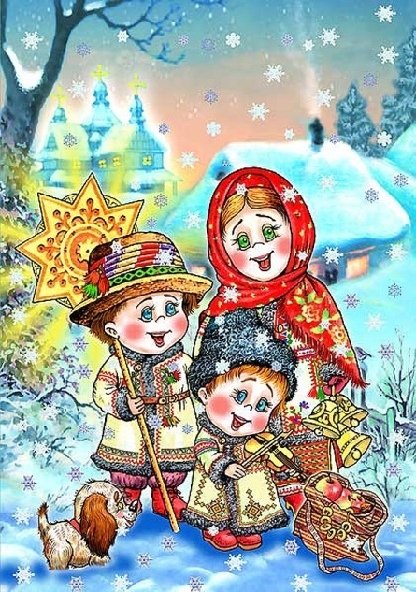
Коляда, Коляда! Отворяй ворота…
Вы когда-нибудь пробовали колядовать вместе с детьми? А ведь это отличный способ сделать праздничное время ярким и запоминающимся. Что такое колядки, как колядовать с детками в наше время, как сделать костюмы и реквизит — обо всем этом читайте в нашей заметке. А также мы подготовили подборку простых и веселых рождественских колядок, которые легко выучить с малышом.
Вы, наверное, слышали о колядках и, может быть, даже принимали участие в этом действе. Если нет, то самое время начать.Вдохновляйтесь и колядуйте со своими детками!
Что же такое Коляда, и с чем ее едят?
Коляда (коледа) был у древних славян праздником народившегося солнца, днем рождения солнечного года. Со временем колядование стало тесно связано с прославлением Христа. На Рождество ходили с детьми, носили с собой «вертеп», показывая представления на евангельские сюжеты. Поэтому совсем не удивительно, что в колядках так тесно переплетены языческие мотивы с христианскими. И в наши дни наряженные взрослые и детвора ходят по дворам и при помощи недлинных песенок — колядок — желают хозяевам счастья и процветания в новом году.
Как колядовать с детьми в наше время
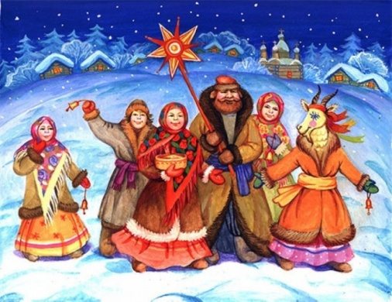
Колядуют вечером, 6 января. А утром 7 января рождествуют, поют рождественские песни и всех поздравляют с Рождеством Христовым. Щедруют 13 января, а на следующее утро, на рассвете, посевают (засевают) зерном. Посевать (засевать) ходят к крестным, близким и родственникам. Но первым в этот день в дом должен зайти мужчина, так как считается, что девушки не приносят счастья.
Здорово, если у вас получится собрать компанию взрослых и детишек, живущих с вами в одном подъезде, доме или дворе, и колядовать веселой гурьбой. По давней традиции, чтобы колядовать, нужно как минимум 3 человека.
Глава колядующих – звездарь. Это человек, который идет первым и несет звезду. На роль звездаря всегда выбирался человек, который имел громкий красивый голос и лучше других знал колядки. Звезда для колядований восьмиконечная. Ее запросто можно вырезать из плотного картона и украсить блестками или битыми елочными игрушками.

Есть вариант посложнее: звезда из проволоки, которую потом обматывают цветными ленточками.

Следующим по старшинству идет звонарь. Этот человек — тоже неотъемлемая часть колядующего «коллектива». Его обязанность – нести большой колокольчик и оповещать людей звоном о том, что идут колядующие.
Третьим важным колядующим является мехоноша. Ему приходилось носить все то, что хозяева домов набросают колядующим: конфеты, печенье, деньги и т.д. Именно набросают, так как колядующие не должны брать ничего из рук – все подарки хозяева должны класть прямо в мешок. Мешок можно сделать из плотной яркой ткани и украсить. Украшения могут быть как вышитые, так и нарисованные. Это может быть солнце, звезды, месяц, так как в старину этот праздник символизировал переход от ночи ко дню и от зимы к лету.
Костюмы для колядок:
Весь колядующий «коллектив» должен быть одет подобающим образом. Рядятся на Рождество в самые яркие одежды — пестрые юбки, бабушкины платки, ленты, бусы, серьги, перстни. Щеки можно разрисовать румянами, накрасить губы. Если после Нового года остались карнавальные маски, они тоже пойдут в дело. Маски могут быть разнообразными: звери, домовые, Баба-яга и вообще сказочные персонажи. Наденьте старую дубленку мехом наружу, украсьте себя небольшими рожками и разноцветными ленточками. Запаситесь конфетти и серпантином, чтобы создать праздничное настроение. Ну и самое главное – выучите колядки и рождественские песни вместе с детками.

Колядки и рождественские песенки
для детей
***
Динь-динь-динь, звенят звоночки!
К вам пришли сыны и дочки!
Вы колядников встречайте,
Нас улыбкой привечайте!
***
Коляда, Коляда!
А бывает Коляда
Накануне Рождества.
Коляда пришла,
Рождество принесла.
***
Коляда-коляда
Накануне Рождества
Хоть рубль, хоть пятак –
Не уйдем мы просто так!
***
Вот и матушка – зима пришла,
Отворяй-ка ворота!

Пришли святки!
Пришли колядки!
Коляда, коляда!
***
Приходила коляда
Накануне Рождества.
Кто даст пирога,
Тому полон хлев скота,
Овин с овсом,
Жеребца с хвостом.
Ты нас будешь дарить —
Мы будем хвалить,
А не будешь дарить —
Мы будем корить!
Коляда, коляда!
Подавай пирога!
***
Маленький мальчик сел на диванчик,
Диванчик хрупь — гони рубль!
***
Коляд-коляд-колядушек,
Хорош с медком оладушек,
А без меда не таков,
Дайте, тетя (или дядя) пирогов!

***
С Рождеством святым вас, люди!
Мир да лад у вас пусть будет,
Чтобы горя вы не знали
И в богатстве пребывали!
***
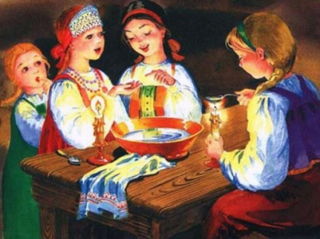
После колядования не спешите возвращаться домой: устройте на улице снежную битву, скатайте снеговика (если погода позволит), придумайте какую-нибудь забаву. Главное, чтобы в развлечение были вовлечены все колядующие, и никто не остался скучать в сторонке. Все, что получится наколядовать, съешьте вместе с участниками колядок. Устройте чаепитие за общим столом. Специально для детей продолжите праздник дома. Придумайте несколько сценок с участием различных зверей и сказочных персонажей и разыграйте их вместе с детьми.
Мало кто знает, как весело и задорно можно праздновать колядки с детьми в наше время. Но в ваших силах положить начало славной традиции в вашем доме. Попробуйте отмечать колядки каждый год и вовлечь в этот старый славянский праздник друзей и соседей.

Из истории праздника
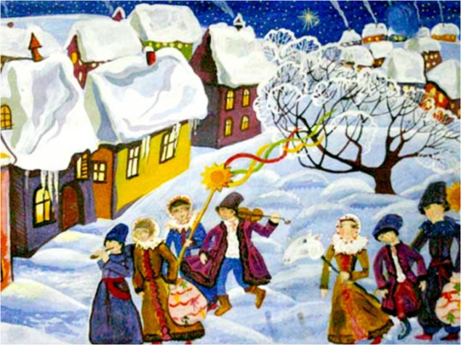
Большинство людей в наше время считают, что Рождество Христово и Коляда неразрывно связаны между собой. На самом деле еще с языческих времен, когда не было даже принято христианство на Руси, а люди верили в разных богов, уже существовала такая традиция, как Коляда. Праздник этот был посвящен небесному богу Даждьбогу. Древние люди верили, что после зимнего солнцестояния просыпается бог неба, и продолжительность дня начинает увеличиваться, а ночи – уменьшаться. Наши предки были благодарны Даждьбогу и начинали его восхвалять с помощью обрядовых песен – колядок.
С тех времен многие обычаи позабылись и изменились, но все, же многих традиций, хотя и несколько в другом виде, придерживаемся мы и сейчас.
Коляда – праздник славян, народное название Рождества и Святок, которые продолжаются сегодня c 7 до 19 января (Крещение). Основное предназначение Коляды – это проведение обрядов, посвященных рождественскому сочельнику. Главными традициями, которые сохранились в той или иной степени и в наше время, являются: – облачение в разнообразные наряды, в частности, сделанные из шкур и рогов животных, использование масок; колядование, исполнение колядных песен; благодарение колядовщиков и одаривание их сладостями, продуктами, монетами и прочими вещами; игры молодых людей; гадания незамужних девушек. Коляда – праздник, который был самым большим и главным в зимнее время со времен язычников, так же как сейчас Рождество Христово для всех христиан.
Коляда – праздник славян, дата, с которой начинались Святки (25 декабря – день зимнего солнцеворота), а продолжались они до 6 января. Таким образом, еще до принятия христианства народ проводил обряды Коляды, восхваляющие бога неба – Даждьбога.
Какого числа праздник Коляда отмечался после принятия христианства? Языческие празднования слились с днем рождения Иисуса Христа, и Святки уже отмечали с 6 по 19 декабря, т. е. от Рождества до Крещения. Эти рождественские традиции сохранились и до сих пор.
Праздник Коляды праздновался в честь возрождения солнца в день зимнего солнцестояния. 25 декабря люди не просто встречали Новый год - они верили, что в этот день происходит зарождение нового светила и сельскохозяйственной деятельности.

А. С. Фаминцын в книге под названием «Божества древних славян», написанной в 1884 году, указывал, что в древних писаниях есть упоминания о двух богах - Купале (бог летнего солнцестояния) и Коляде (бог зимнего солнцестояния).
А. Н. Афанасьев в писании «Поэтические воззрения славян на природу» упоминал, что солнце было олицетворением счастливой и божественной жизни. Солнечное божество считалось самым светлым, добрым и милосердным; тем, что побуждает все живые организмы к жизни, дает пищу и помощь людям. Считалось, что светило неразрывно связано с судьбой, поэтому человек просил о помощи его, когда преследовали его трудности и неудачи. Также солнце должно было противостоять злу, мраку и холоду. Таким образом, славянский праздник Коляда и исполнение колядок – это обряды, посвященные богу солнца, которые показывают особое отношение наших предков к светилу. Трактовка названия праздника Коляда – языческий праздник, и название его уходит своими корнями в давние времена. Одна из версий происхождения слова «Коляда» твердит о том, что оно пошло от «коло» – «солнце». Оно защищало людей от тьмы, и 25 декабря рождалось новое и молодое светило, которое помогало увеличиваться световому дню и уменьшало ночь.
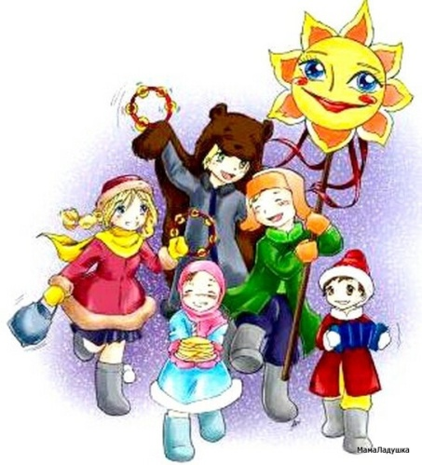

Практические советы и рекомендации для родителей по созданию поделок из соленого теста
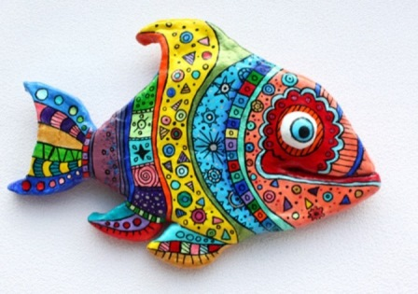

В наши дни лепка из соленого теста стала очень популярным занятием. И это неудивительно, ведь лепить из соленого теста – большое удовольствие и радость как для дошкольников и школьников, так и для их родителей. К тому же все необходимые материалы легко доступны. И соль, и мука, и вода – всегда под рукой. Слепленную фигурку можно разукрасить, покрыть лаком, если надо – нарядить в лоскутки, добавить природные материалы.
Соленое тесто – экологически чистый материал, поэтому комок светлого, мягкого, теплого теста можно смело доверить любому малышу. Этот комок дает ощущение чего-то живого, и лепка вызывает самые приятные чувства.
Рецепт этого материала настолько древний, что никто не знает, когда же люди придумали его.

Еще в древние времена, когда на Руси Новый год праздновали 1 сентября, а заодно и свадьбы играли, было принято дарить фигурки из соленого теста. В надежде на увеличение плодовитости скота в сочельник — канун Рождества — выпекали из теста «козульки» («коровки») — печенье в виде фигурок животных и птиц. А украшали их росписью, характерной для той местности, где жили наши предки.
Считалось, что любая поделка из соленого теста, находящаяся в доме, - символ богатства и благополучия в семье. И хлеб с солью будут всегда на столе. Вот почему эти фигурки нередко называли очень просто - «хлебосол».
Рецепт соленого теста
Рецепт соленого теста очень прост. Возьмите два стакана муки. Мука должна быть белая, первого сорта. Серая мука хуже вымешивается, к тому же тесто получается очень липким, пристает к рукам. Смешайте её с одним стаканом соли (соль должна быть мелкой, но если у вас под рукой только крупная соль, её можно перемолоть в кофемолке). Высыпьте эту смесь в миску, добавьте воды и как следует вымесите. Тесто должно быть эластичным, мягким и податливым. Если тесто получается жидковатым, то можно вымешивать его дольше, добавляя понемногу муки до тех пор, пока оно не станет упругим.
2 стакана муки
1 стакан соли
1 неполный стакан воды, примерно 180 г
Придерживаясь нормы неполного стакана воды, можно добавить клей ПВА. Вместо воды можно сварить клейстер из крахмала.
2 стакана муки
1 стакан соли
100 г клея ПВА
80 г воды
Можно в муку, не выходя из нормы двух стаканов, добавить сухой крахмал. Например, 1 ½ стакана муки + ½ стакана крахмала. С добавлением крахмала тесто станет более эластичным. Из такого теста особенно хорошо получаются тонкие детали, например лепестки цветов.
1 ½ стакана муки +
1 ½ стакана крахмала
1 стакан соли
180 г воды
При добавлении в тесто клея ПВА изделия станут более прочными. Во время работы тесто следует хранить в закрытой посуде или полиэтиленовом пакете.
Как спасти работу, если она треснула
Случается, что на изделии появилась трещина. Любую трещину можно склеить так, что никто не заметит. В клей ПВА добавьте муку, получится густая липкая паста. Трещинку слегка смочите мокрой кисточкой, затем залепите приготовленной массой, разгладьте мокрой кисточкой. Теперь пусть паста высохнет. Затем приступайте к росписи. Вот и все. Нет нужды печалиться из-за маленькой трещины. Теперь вы знаете, как это устранить.
Раскрашивание изделий
Приступать к раскрашиванию можно только тогда, когда работы остынут после обжига. Если вы хотите просто закрепить краску, чтобы она не пачкалась,

то подойдет обычный лак для волос. А если вам нужно, чтобы ваше изделие или их отдельные детали, например посуда или глаза у животных и кукол, заблестели, то можно применить тот лак, который используют художники для своих работ, или нитролак для деревянных поверхностей. Важно только, чтобы лак был прозрачным.
При раскрашивании поделок не лейте много воды. Старайтесь работать быстро и аккуратно, ведь даже обожженное тесто не любит сырости. Начните раскрашивать с общего фона, заканчивая мелкими деталями.
Как сделать соленое тесто цветным
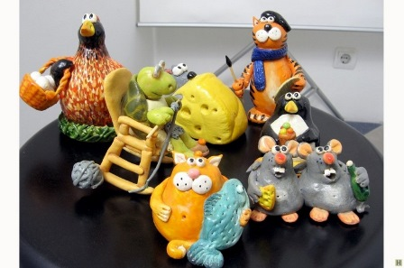
Чтобы соленое тесто получилось цветным, можно добавить в него пищевые красители, цветные чернила или гуашевые краски. Приятный шоколадный цвет достигается при добавлении в тесто порошка какао. При использовании пищевых красителей, натурального свекольного и морковного соков тесто не только получается цветным, но и не пачкает руки, что особенно важно при лепке с маленькими детьми. Из теста, окрашенного морковным соком, очень хорошо получаются личики кукол. Даже после обжига цвет остаётся похожим на телесный, что облегчает работу тем, кто не очень хорошо владеет искусством росписи. Если в тесто добавить молоко, то после обжига фигурка приобретает желтовато-золотистый оттенок. Молоко добавляйте в небольших количествах. Без молока не обойтись, когда вы лепите булочки, бублики. С цветным тестом особенно любят работать дети, ведь они очень нетерпеливы, им хочется все получить сразу.

Лепка из солёного теста: «Козули»
(обрядовое рождественское печенье).
Программное содержание:
- воспитывать интерес и любовь к народным традициям, праздникам,
фольклору.
- формировать представление у детей о празднике «Рождество»;
- развивать любознательность;
- развивать связную речь у детей;
- совершенствовать навык коллективного труда;
- приобщать детей к духовным ценностям, учить петь колядки;
Предварительная работа:
- беседа о празднике «Рождество», как дне «Солнцеворота»;
- рассматривание иллюстрации «Ряженые», «Колядки»
- повторение колядок
Активизация словаря: козули, колядки.
Ход занятия:
Дети организованы на ковре
1. Слушание русской народной музыки «Колядка - коляда».

2. Беседа с детьми:
- Ребята, вы узнали эту музыку?
- Что за праздник - «Рождество»?
- Как люди отмечают это событие?
- Что такое «колядки»?
3.Исполнение детьми колядок.
Пришла Коляда
Накануне Рождества;
Сеем, веем, повеваем
И хозяев восхваляем.
Много лет, здоровья вам:
И большим, и малышам.
4. Вопросы детям:
- Ребята, а к нам приходили колядующие?
- А придут, чем же мы станем одаривать их?
- Как называется печенье, которым одаривали колядующих на «Рождество»?
- Почему печенье называлось «Козули»?
5. Показ приготовления солёного теста.
6. Лепка печенья детьми.
7. Русская народная игра: «Козлик»
Вышел Козлик погулять,
Стал он прыгать и скакать!
Козлик ножками стучит,
По козлиному кричит: «Ме-е-е»

Шаблоны
«Рождественское печенье»
(Козули)

Картинки для раскрашивания
«Весёлая коляда»
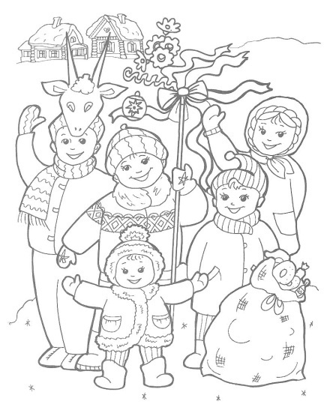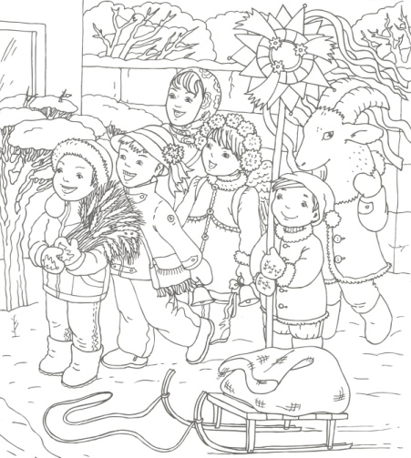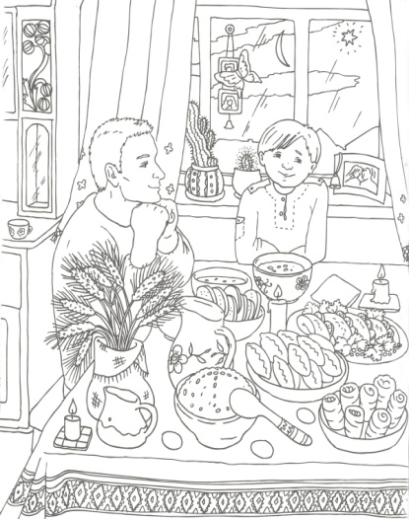

Сценки для кукольного театра
«Небылицы»

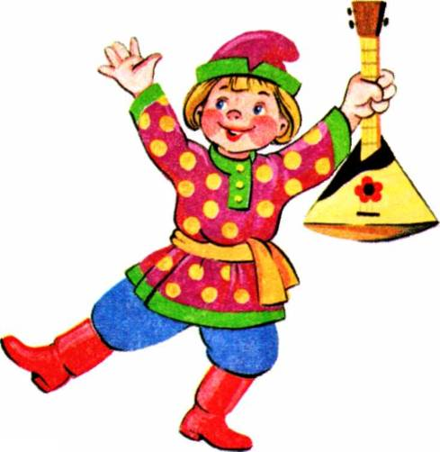
Цель: развивать логическое мышление, фантазию, речь, чувство юмора, умение замечать непоследовательность в суждениях, небылицы в тексте и доказывать, почему так не бывает; помочь самоутверждению детей в ежедневном познании окружающего мира.
Материалы: ширма, кукла Петрушка, новая книга, материалы для рисования.
Самый главный весельчак на всех праздниках - это Петрушка. А сегодня он пришёл к нам в гости, чтобы вас повеселить и потешить! Встречайте его дружными аплодисментами! ( из - за ширмы появляется игрушечный персонаж – Петрушка). Он предлагает детям вместе почитать новую интересную книгу и читает текст:
Чик, чики, чикалочки!
Едет гусь на палочке,
Уточки на дудочке,
Курочка на чурочке,
Зайчик на тачке,
Мальчик на собачке.

Затем спрашивает детей, почему они смеялись, почему им весело?
Петрушка рассказывает, что такие стихи называют небылицами. А почему? (ответы детей)
2 часть
Петрушка предлагает послушать еще одну небылицу:
Как петух в печи пироги печет,
А кошка на окошке рубаху шьет,
Поросёнок в ступе горох толчет,
Конь у крыльца в три копыта бьет,
Уточка в сапожках избу метёт.
Воспитатель: чем похожи эти небылицы? (ответы детей).
Да, в них всё не так как в жизни, всё перевёрнуто. Поэтому такие стихи ещё
называют перевёртышами. Или небылицами- перевертышами. Они всегда
веселые и смешные, и если дети знают, бывает так или нет, то они смеются
и веселятся. Петрушка показывает детям иллюстрации к произведениям К.Чуковского « Путаница», «Тараканище» и предлагает вспомнить, были ли там небылицы и перевертыши (чтение отрывков из этих книг).
3 часть
Педагог предлагает попытаться превратить небылицу в быль:
Повар готовил обед, а тут отключили свет.
Повар леща берёт и опускает в компот.
Бросает в котёл поленья, в печку кладёт варенье,
Мешает суп кочерёжкой, угли бьёт поварёшкой.

Сахар сыплет в бульон и очень доволен он.
То – то был винегрет, когда починили свет!
Вопросы к детям:
Так бывает или нет? А как надо? Почему? Объясните.
4 часть
Петрушка показывает картинку, на которой изображена кукла Шалтай- Болтай, предлагает вспомнить стихотворение про него и рассказать его без слов.
Воспитатель проводит физкультминутку:
Воспитатель: Дети:
Шалтай-Болтай сидел на стене. Стоят на месте, поворачивают корпус
вправо-влево, руки свободно висят.
Шалтай- Болтай свалился во сне. На последний слог наклоняют корпус
вперёд-вниз,руки свободно висят.
И вся королевская конница, Маршируют на месте.
И вся королевская рать… Маршируют на месте.
Не могут Шалтая, не могут Имитируют поднимание тяжести с по-
Болтая,Шалтая-Болтая, ла: наклоняют корпус сначала вперёд,
Шалтая-Болтая поднять. потом назад, на последний слог на –
клоняют корпус вперёд- вниз, руки
свободно висят.

Заключительная часть
Воспитатель отмечает, что с Петрушкой сегодня было весело и интересно, и мы все узнали много нового и познавательного. Но гостю пора возвращаться к своим сказочным героям. (Петрушка что-то шепчет воспитателю).
Педагог говорит, что гость очень любит весёлые и смешные рисунки и предлагает послушать ещё один перевертыш и нарисовать по его содержанию
картинки для Петрушки.
«Удивительная грядка»
У меня на грядке – крокодил растет!!!
А в Москве-реке огурец живет!
Осенью на грядке крокодил поспел!
Огурец в Москве-реке всех лягушек съел!
Я боюсь, ребятки, что на этот год
Вырастет на грядке страшный бегемот.
А в реке Москве-реке клюнет на крючок-
Как вам это нравится?- Страшный кабачок!
Ох, когда ж на грядке будет все в порядке?!
(Ю. Коваль).

